ПРАКТИКУМ. НАРОДЫ И ГОСУДАРСТВА АФРИКИ
1. Географические особенности.
 | Северная | Южная
Моря
Океан
Пустыни
Растительность
Занятие

Скотоводы разводили ……………………………………………………………………………………………..
Жители саванн …………………………………………………………………………………………………….
Жители центральной и южной части занимались ………………………………………………………………
Жители центральной и южной части выращивали ……………………………………………………………..
Жители пустыни занимались …………………………………………………………………………………….

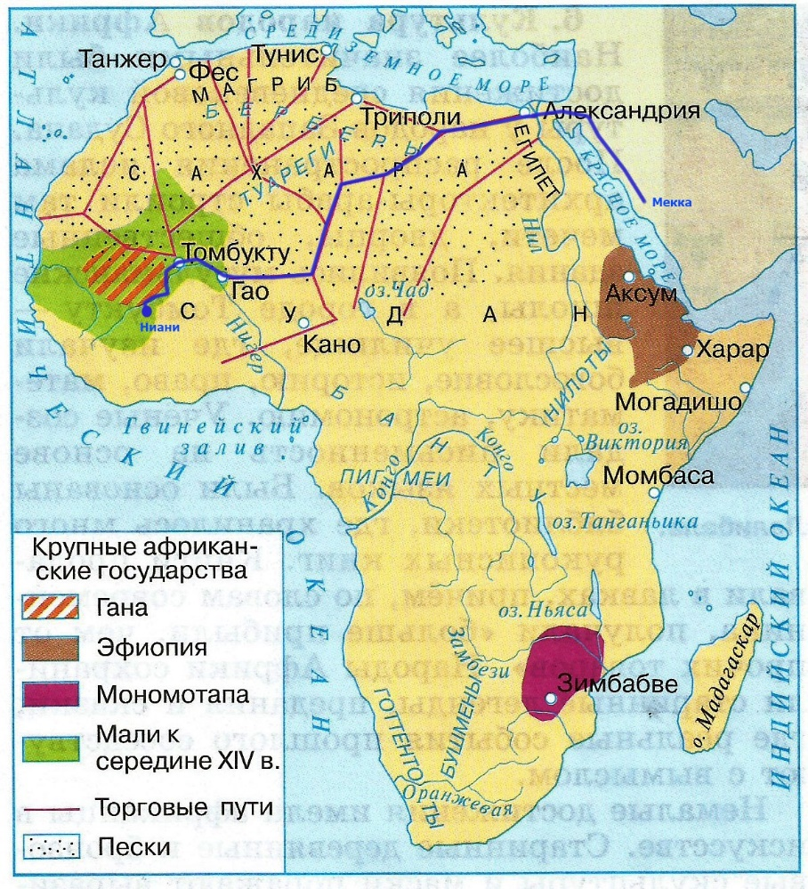 | Саванны - …………………………………  ………………………………………………..  Главой местных христиан ………………….  ………………………………………………..  Христианские государства: ………………..  ………………………………………………..  Крупнейшее христианское государство  …………………………………………………  Чем связано распространение христианства в Африке? ………………………………………  …………………………………………………  ………………………………………………..  ………………………………………………….  Арабы захватили побережье Северной Африки …………………….

Магриб – это ………………………………. ………………………………………………………………………
Магрибские города, которые были крупными торговыми центрами: ………………………………………….
……………………………………………………………………………………………………………………….
VII-I пол.VIII вв. - …………………………………………………………………………………………………..
В X в. - ………………………………………………………………………………………………………………
………………………………………………………………………………………………………………………..
Мамлюки – это ……………………………………………………………………………………………………..
Государство Мамлюки расположена ……………………………………………………………………………..
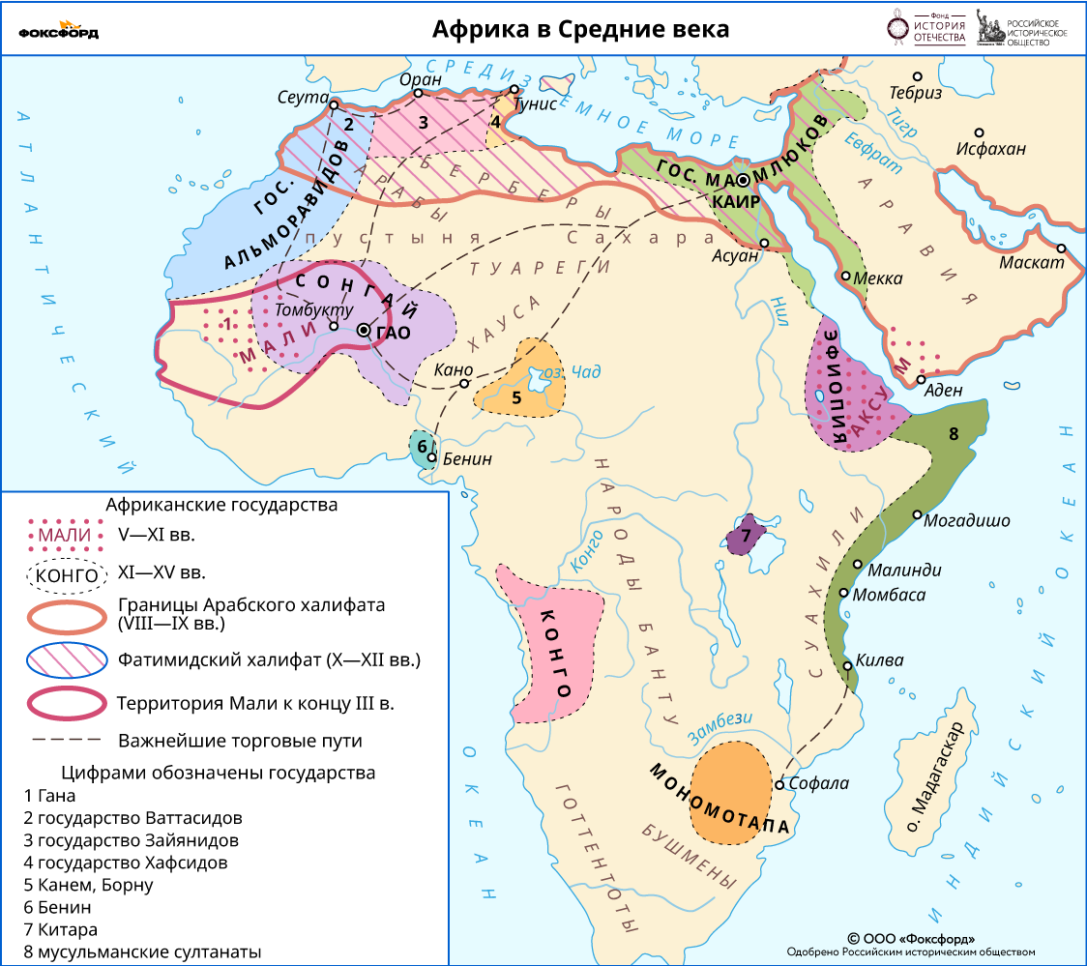 | «Страна золота» - это ……………….  …………………………………………  …………………………………………  Ганцы торговали: ……………………  …………………………………………  ………………………………………….  …………………………………………  Ганцы исповедали религию ………….  XI в. ……………………………………  ………………………………………….  …………………………………………  …………………………………………  1240 г. - ………………………………  ………………………………………….  В Мали исповедовали ………………..,  а жители стали ………………………..  Мусы I - ………………………………
Империя Мали просуществовала …………………
Государство в Африке образовались в Средние века (в период расцвета):
1) ………………………… 3) ………………………….. 5) ……………………… 7) ……………………….
2) ………………………… 4) ………………………….. 6) ………………………
Причины упадка государств в Африке (Мали, Мономотапа, Могадишо и Зинзибар):
1) ……………………………………………………………………………………………………………………..
2) …………………………………………………………………………………………………………………….
3) …………………………………………………………………………………………………………………….

В Северной и Северо-Восточной Африки исповедовали ……………………………………………………….
На юге от Сахары, жители исповедовали ………………………………………………………………………..
……………………………………………………………………………………………………………………….
В Центральной и Южной Африке исповедовали …………………………….. - ……………………………….
……………………………………………………………………………………………………………………….
Чем характеризуются верования В Центральной и Южной Африке:
1. …………………………………………………………………………………………………………………….
2. …………………………………………………………………………………………………………………….
3. …………………………………………………………………………………………………………………….
4. …………………………………………………………………………………………………………………….
Особенности развитие художественной культуры:
1. ……………………………………………………………………………………………………………………
2. ……………………………………………………………………………………………………………………
3. ……………………………………………………………………………………………………………………
4. ……………………………………………………………………………………………………………………

